Выдача разрешения на условно разрешенный вид использования земельного участка или объекта капитального строительства

Подача заявления

1. Заявитель выбирает на ЕПГУ услугу «Выдача разрешения на условно разрешенный вид использования земельного участка или объекта капитального строительства». Данная услуга размещается в категории «Квартира, строительство и земля» каталога услуг (https://gosuslugi.ru/600156/1).
В случае, если предоставление услуги реализовано в субъекте Российской Федерации через ЕПГУ, открывается страница с описанием услуги и активной кнопкой «Получить услугу».
2.Для получения услуги Заявитель должен авторизоваться в ЕСИА с одной из следующих ролей:
- Частное лицо (физическое лицо) с подтвержденной учетной записью;
- Индивидуальный предприниматель;
- Юридическое лицо.
В зависимости от роли выполняется заполнение формы данными из профиля Заявителя в ЕСИА.
3.Заявитель на странице услуги формы-концентратора по кнопке «Начать» открывает интерактивную форму заявления.
4.Заявитель заполняет интерактивную форму: вносит необходимые сведения и загружает документы (в отсканированном виде, в допустимом формате). Некоторые элементы формы имеют признак обязательности заполнения. Возможность подать заявление будет доступна только после ввода данных, во все поля, обязательные к заполнению.
5.Заявитель выполняет подачу заявления. ЕПГУ формирует запрос на предоставление услуги и направляет его в ВИС: запрос с данными заявления.
6.Вариант предоставления услуги формируется по результатам прохождения заявителем экспертной системы в интерактивной форме заявления (форме-концентраторе).

Макеты интерактивной формы
Блок «Определение варианта предоставления услуги»
Экран выглядит следующим образом:
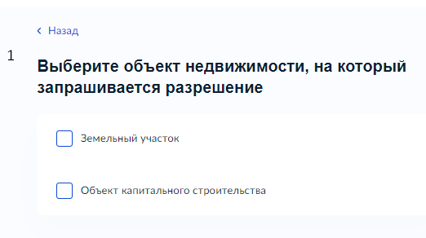
Рисунок -1– Макет формы. Блок «Определение варианта предоставления услуги».
В случае, если в поле «На какой вид объекта недвижимости запрашивается решение?» выбрано значение «Земельный участок» (см. рисунки 1-5) на форме требуется выбрать значение в поле «Сведения о земельном участке» с указанием кадастрового номера земельного участка, после чего необходимо выбрать одно из значений «Право на земельный участок зарегистрировано в ЕГРН?» или «Право на земельный участок не зарегистрировано в ЕГРН?» (при выборе значения «Право на земельный участок не зарегистрировано в ЕГРН» дополнительно появляется поле для загрузки правоустанавливающего документа на земельный участок) далее необходимо ответить «Сколько правообладателей у земельного участка", выбор: «Один» или «Более одного»:
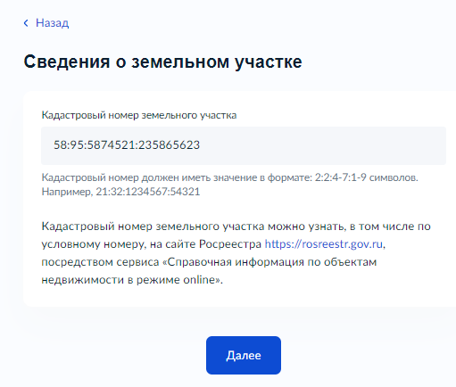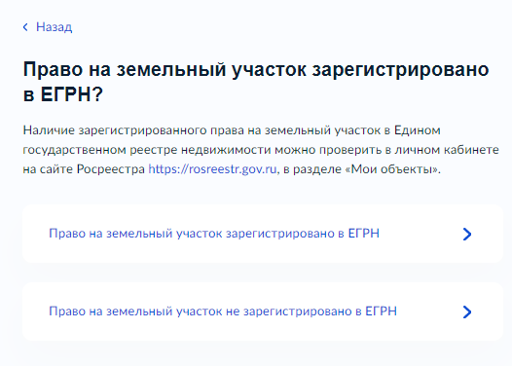
Рисунок – 2 Рисунок - 3

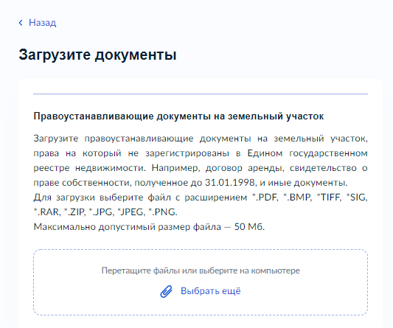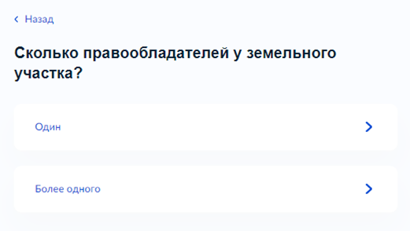
Рисунок – 4 Рисунок - 5

В случае, если правообладателей у земельного участка более одного, то запрашивается нотариально удостоверенное согласие всех правообладателей земельного участка (см. рисунки 6-7), в отношении которого запрашивается разрешение на условно разрешенный вид использования земельного участка или объекта капитального строительства и сведения о наличии прав иных лиц на земельный участок:
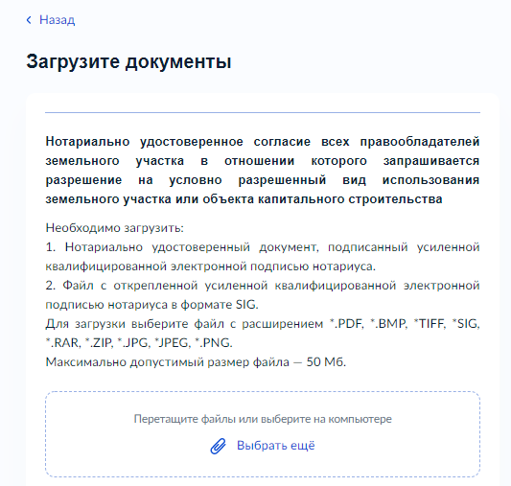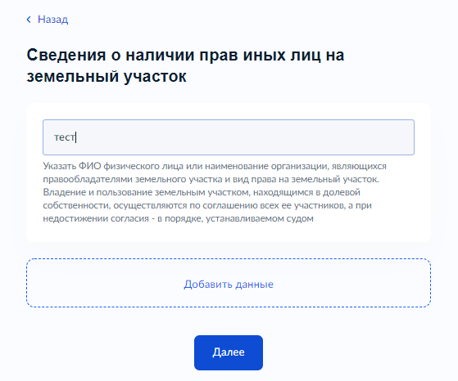
Рисунок – 6 Рисунок – 7

В случае, если в поле «На какой вид объекта недвижимости запрашивается решение?» выбрано значение «Объект капитального строительства» (см. рисунки 8-13) на экране требуется указать кадастровый номер объекта капитального строительства, после чего на форме необходимо выбрать значение «Право на объект капитального строительства зарегистрировано в ЕГРН?» или «Право на объект капитального строительства не зарегистрировано в ЕГРН?» (при выборе значения «Право на объект капитального строительства не зарегистрировано в ЕГРН» дополнительно появляется требование по правоустанавливающему документу на объект капитального строительства) далее вопрос: «Сколько правообладателей у объекта капитального строительства", выбор: «Один» или «Более одного»:

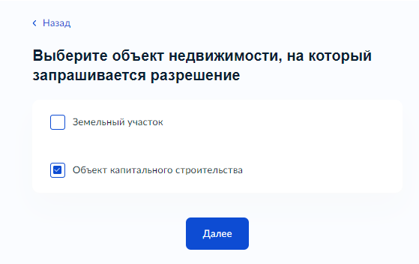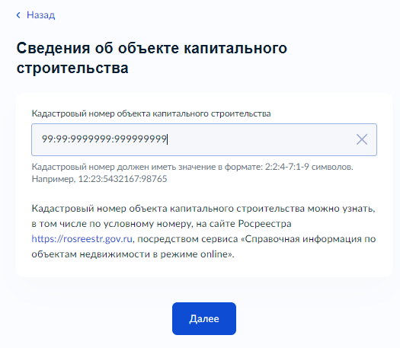
Рисунок -8 Рисунок -9

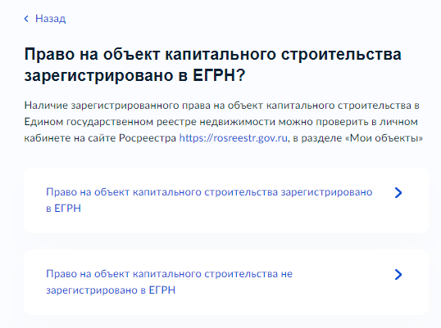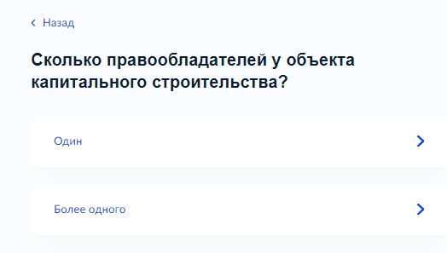
Рисунок-10 Рисунок -11

В случае, если правообладателей у объекта капитального строительства более одного, то запрашивается нотариально удостоверенное согласие всех правообладателей объекта капитального строительства, в отношении которого запрашивается разрешение на условно разрешенный вид использования земельного участка или объекта капитального строительства и сведения о наличии прав иных лиц на объект капитального строительства:
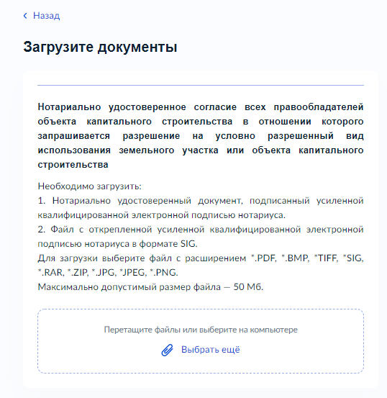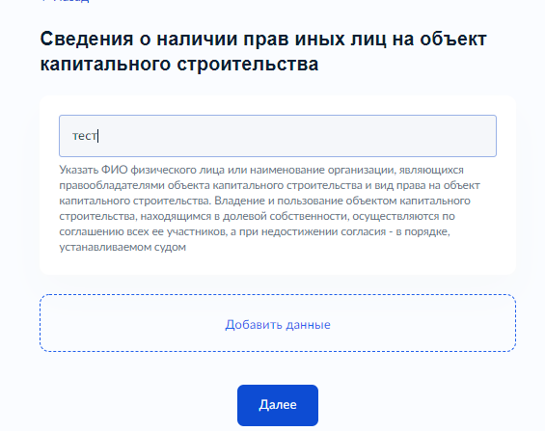
Рисунок -12 Рисунок-13

Не зависимо от выбора заявителя «Земельный участок» или «Объект капитального строительства», запрашиваются сведения «Проводились ли общественные обсуждения или публичные слушания?», где требуется выбрать одно значение: «Проводились» или «Не проводились»:
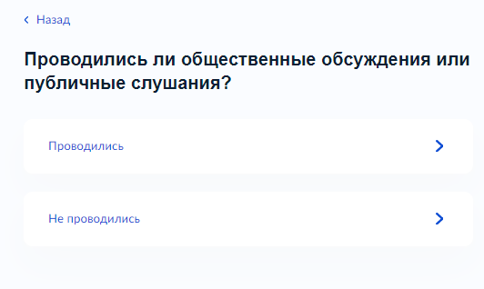
Рисунок 14 – Макет формы. Блок «Определение варианта предоставления услуги»
При выборе сценария «Проводились» необходимо указать реквизиты протокола общественных обсуждений или публичных слушаний и условно разрешенный вид использования (см. Рисунок 16):
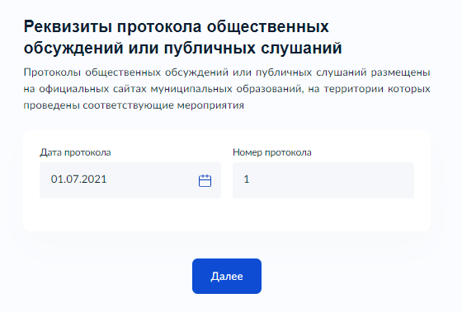
Рисунок -15

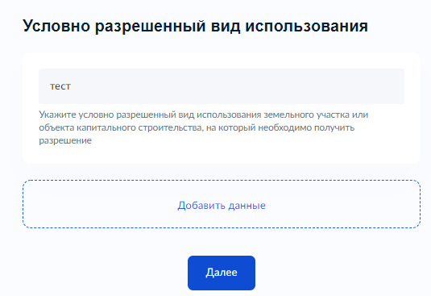
Рисунок – 16

При выборе сценария «Не проводились» необходимо указать условно разрешенный вид использования (см. Рисунок 17):

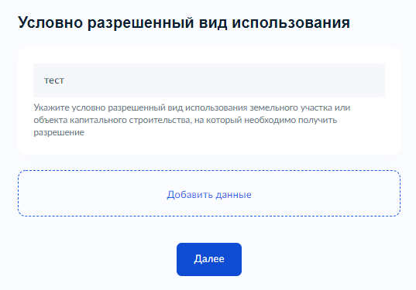
Рисунок - 17

Блок «Сведения о заявителе»
Блок отображается после заполнения экрана «Определение варианта предоставления услуги».
Если заявителем является физическое лицо, то экран отображает:
Персональные данные заявителя (заполняются автоматически из ЕСИА):
фамилия, имя, отчество;
контактные данные:
- телефон;
- адрес электронной почты;
сведения о документе, удостоверяющем личность:
- наименование документа, удостоверяющего личность;
- серия и номер;
- дата выдачи;
4) адрес регистрации заявителя;
5) фактический адрес проживания заявителя.

Если заявителем является физическое лицо, а тип представителя «Физическое лицо», экран отображает:
Персональные данные представителя (заполняются автоматически из ЕСИА):
фамилия, имя, отчество;
контактные данные:
- телефон;
- адрес электронной почты;
3) сведения о документе, удостоверяющем личность:
- наименование документа, удостоверяющего личность;
- серия и номер;
- дата выдачи;
4) адрес регистрации представителя;
5) фактический адрес проживания представителя.
2. Сведения о заявителе (заполняется вручную):
- фамилия, имя, отчество.
3. Документ, удостоверяющий личность и его реквизиты (заполняются вручную).
4. Документ, подтверждающий полномочия представителя на подачу заявления от имени физического лица.

Если представителем является физическое лицо, а тип заявителя «Индивидуальный предприниматель» или «Юридическое лицо», экран отображает:
Персональные данные представителя (заполняются автоматически из ЕСИА):
- фамилия, имя, отчество;
2. Сведения о документе, удостоверяющем личность:
- наименование документа, удостоверяющего личность;
- серия и номер;
- дата выдачи;
3.контактные данные:
- телефон;
- адрес электронной почты;
4) адрес регистрации представителя;
5) фактический адрес проживания представителя;
4. Сведения о заявителе:
- Полное наименование организации;
- ОРГН/ОГРНИП;
- ИНН.
5. Не зависимо от выбора заявителя ЮЛ/ИП требуется представить документ, подтверждающий полномочия представителя на подачу заявления от имени юридического лица/ индивидуального предпринимателя.

Если заявителем является индивидуальный предприниматель или юридическое лицо, то экран отображает:
Сведения об индивидуальном предпринимателе (заполняются автоматически из ЕСИА):
- полное наименование;
- ОГРНИП;
- ИНН;
2. Контактные данные:
- телефон/контактный телефон уполномоченного лица (для ЮЛ);
- адрес электронной почты/ адрес электронной почты уполномоченного лица (для ЮЛ);
- адрес регистрации заявителя/почтовый адрес (для ЮЛ);
- сведения об уполномоченном лице (для ЮЛ).

Если заявителем является физическое лицо, а тип представителя Индивидуальный предприниматель или Юридическое лицо, то экран отображает:
Сведения о представителе:
- Полное наименование;
- ОГРНИП/ОГРН;
- ИНН.
2. Контактные данные представителя:
- телефон;
- адрес электронной почты;
- адрес регистрации представителя.
3. Сведения о заявителе (заполняется вручную):
- фамилия, имя, отчество.
3. Документ, удостоверяющий личность и его реквизиты (заполняются вручную):
4. Не зависимо от выбора заявителя ЮЛ/ИП требуется представить документ, подтверждающий полномочия представителя на подачу заявления от имени юридического лица/ индивидуального предпринимателя.

Блок «Выбор органа, предоставляющего услугу»

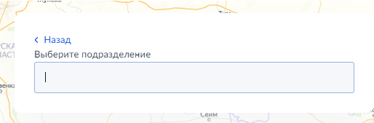
Рисунок 22 – Макет формы. Блок «Выбор органа, предоставляющего услугу

Блок «Способ получения результата»
Блок отображается после заполнения блока «Цель обращения».
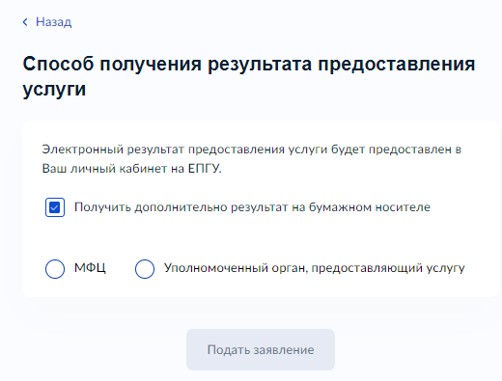
Рисунок 23 – Макет формы Блок. «Способ получения результата»

Передача статуса в ЛК ЕПГУ
В процессе рассмотрения заявления ВИС передает в ЛК ЕПГУ статусы в соответствии с выполняемыми административными процедурами и действиями на каждом этапе оказания услуги. Дополнительно к статусу ВИС может передавать комментарий.
По завершении каждого этапа обработки заявления в ЛК заявителя на ЕПГУ могут передаваться статусы:
- Заявление отправлено в ведомство;
- Заявление получено ведомством;
- Заявление зарегистрировано;
- Заявление принято к рассмотрению;
- Услуга оказана;
- Отказано в приеме документов, необходимых для предоставления услуги;
- Отказано в предоставлении услуги.
При передаче финального статуса «Услуга оказана» ВИС также направляет в ЛК заявителя на ЕПГУ результат услуги – электронное разрешение на условно разрешенный вид использования
земельного участка или объекта капитального строительства в форме электронного документа с
приложенным к нему sig-файлом.
При передаче финального статуса «Отказано в предоставлении услуги» ВИС также направляет в ЛК заявителя на ЕПГУ результат услуги – электронное решение об отказе в предоставлении услуги в форме электронного документа с приложенным к нему sig-файлом.
При передаче финального статуса «Отказано в приеме документов, ВИС также направляет в ЛК заявителя на ЕПГУ результат рассмотрения запроса и документов – электронное решение об отказе в приеме документов, необходимых для предоставления услуги, в форме электронного документа с приложенным к нему sig-файлом.

Получение результата предоставления услуги на материальном носителе
Вместе с результатом предоставления услуги заявителю в ЛК ЕПГУ направляется уведомление о возможности получения результата предоставления услуги, в зависимости от выбора при подаче заявления, на бумажном носителе в ведомстве или в МФЦ. В уведомлении ведомство информирует заявителя о доступном для получения результата предоставления услуги на материальном носителе МФЦ и его адресные данные.

